***Ćwiczenie 21***

***Chemia pełna słodyczy, … czyli reakcje cukrów***

Cukry to obszerna i ważna biologicznie grupa związków, kojarzona przede wszystkim z   
*O*-β-d-fruktofuranozylo-(2→1)-α-d-glukopiranozydem, inaczej sacharozą, czyli cukrem spożywczym. Z chemicznego punktu widzenia cukry są polihydroksyaldehydami, lub polihydroksyketonami. Rozpowszechniona, również w podręcznikach, nazwa węglowodany i ich wzór sumaryczny CnH2nOn są nieco mylące, gdyż wspomnianego wzoru nie spełniają np. deoksycukry, jak choćby 2-deoksy-d-ryboza, bez której trudno przecież wyobrazić sobie życie na Ziemi.

Charakterystyczną cechą cukrów jest występowanie w postaci cyklicznej, w formie hemiacetali stanowiących odmiany α i β, przy czym możliwe jest tworzenie zarówno pierścieni 5-cio jak i 6-cio członowych, tj. odpowiednio furanoz i piranoz, które w roztworze pozostają w równowadze z formą łańcuchową (Rysunek 1).



Rysunek 1. Forma łańcuchowa i formy cykliczne aldoheksoz (na przykładzie glukozy).

Ponieważ klasyfikacja cukrów bywa dokonywana wg różnych kryteriów, np. cukry redukujące i nieredukujące, mono- di- i policukry, aldozy i ketozy, dlatego też istnieje wiele prób pozwalających odróżniać wymienione grupy. Na dzisiejszych zajęciach sprawdzimy skuteczność czterech wybranych testów.

Sposób wykonania ćwiczenia.

UWAGA

🡪 Używane odczynniki są szkodliwe dla zdrowia, żrące i/lub łatwopalne. Ćwiczenie należy wykonywać pod działającym wyciągiem.

**Do przeprowadzenia prób służą 1% roztwory cukrów oraz roztwory innych związków organicznych (jako próba negatywna).**

**Próba Molischa – odróżnianie cukrów od innych związków organicznych**

1. W probówce umieszczamy ~1,5ml (1 pipetkę Pasteura) badanego roztworu, dodajemy 2-3 krople 5% roztworu 1-naftolu w etanolu i lekko wstrząsamy, aby wymieszać zawartość.
2. Ostrożnie, aby nie wymieszać cieczy, wlewamy po ściance probówki ~1ml stężonego kwasu siarkowego.
3. W przypadku pozytywnego wyniku próby obserwujemy tworzenie się na granicy faz czerwonofioletowego pierścienia, wskazującego na obecność cukrów w testowanym roztworze (Rysunek 2).

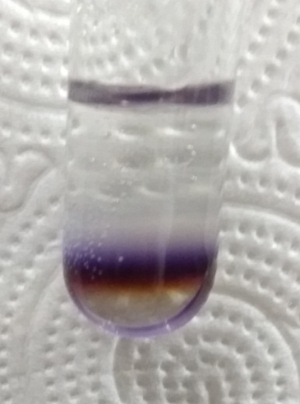

Rysunek 2. Pozytywny wynik próby Molischa (dla sacharozy).

**Próba Benedicta – odróżnianie cukrów redukujących od nieredukujących**

1. W probówce umieszczamy ~3ml (2 pipetki Pasteura) odczynnika Benedicta i dodajemy 5-8 kropli badanego roztworu.
2. Umieszczamy probówkę we wrzącej łaźni wodnej na około 5 minut.
3. Wyjmujemy i chłodzimy próbówkę.
4. Jeśli badany roztwór nie zawierał cukru redukującego roztwór pozostaje niezmieniony.
5. W przypadku obecności cukrów redukujących w badanej próbce następuje zmiana barwy z niebieskiej na zieloną, żółtą, pomarańczową, lub ceglastoczerwoną, w zależności od rodzaju cukru redukującego (Rysunek 3). Intensywność zmiany barwy zależy od budowy cukru redukującego. Największy efekt (pomarańczowe, lub czerwone zabarwienie) obserwuje się dla aldopentoz i aldoheksoz. Ketozy, dwucukry i inne cukry redukujące dają zabarwienie zielone, lub żółte, lub wymagają przedłużonego ogrzewania do wystąpienia bardziej intensywnej zmiany koloru.

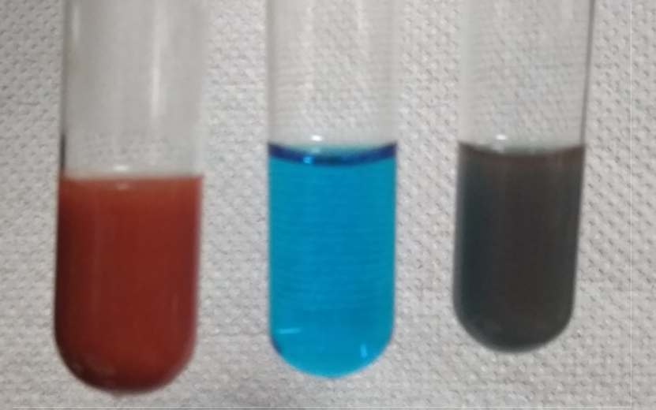

Rysunek 3. Pozytywny wynik próby Benedicta (w skrajnych probówkach) oraz roztwór o niezmienionej barwie (środek - dla próbki niezawierającej cukru redukującego). Zwróćmy uwagę na różnicę w barwie dla testu z glukozą – monocukrem (z lewej strony) i laktozą – dwucukrem (z prawej).

**Próba Seliwanowa – odróżnianie ketoz od aldoz**

1. W probówce umieszczamy ~3ml (2 pipetki Pasteura) badanego roztworu i dodajemy ~1,5ml (1 pipetkę Pasteura) stężonego kwasu solnego. Lekko wstrząsamy, aby wymieszać zawartość.
2. Wrzucamy do środka kryształek rezorcyny i wstawiamy probówkę do wrzącej łaźni wodnej, włączając jednocześnie stoper.
3. Jeśli badany roztwór zawierał ketozę, np. d-fruktozę, po czasie około 30 – 45 sekund pojawia się różowoczerwone, stopniowo ciemniejące zabarwienie (Rysunek 4).
4. W przypadku, gdy badana próbka zawierała aldozę, roztwór nabiera delikatnego, różowego (łososiowego) zabarwienia, ale dopiero po około 5 minutach.

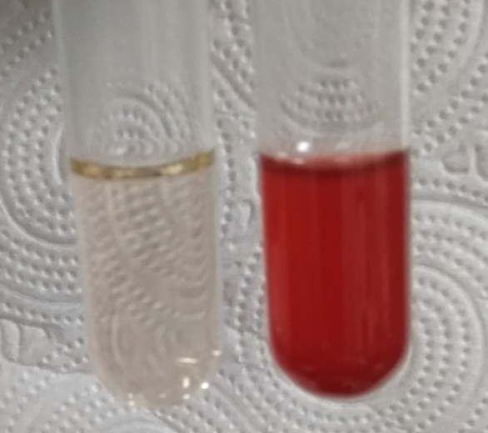

Rysunek 4. Próba Seliwanowa dla aldoz (po lewej, widoczne delikatnie różowe zabarwienie) oraz dla ketoz (po prawej, intensywnie czerwony kolor roztworu).

**Wykrywanie skrobi**

1. W probówce umieszczamy ~1,5ml (1 pipetkę Pasteura) badanego roztworu, dodajemy 1-2 krople płynu Lugola. Wstrząsamy zawartość probówki.
2. Próbka zawierająca skrobię barwi się na granatowy – granatowoczarny kolor, natomiast próbki zawierające cukry proste przyjmują jedynie zabarwienie żółtobrązowe od rozcieńczonego płynu Lugola (Rysunek 5A).
3. Wykrywanie skrobi tą metodą przeprowadza się również dla próbek naturalnych. W tym celu po prostu nanosimy na nie kilka kropli płynu Lugola, przy czym suche produkty (makaron, ryż, chleb) należy wcześniej zwilżyć wodą.
4. Obserwujemy intensywnie granatowe, lub granatowoczarne zabarwienie produktów zawierających skrobię (Rysunek 5B).

**B**

**A**

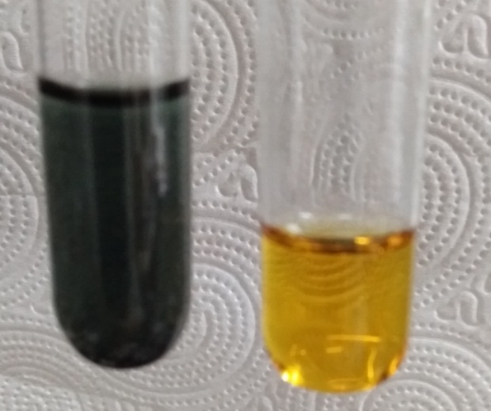 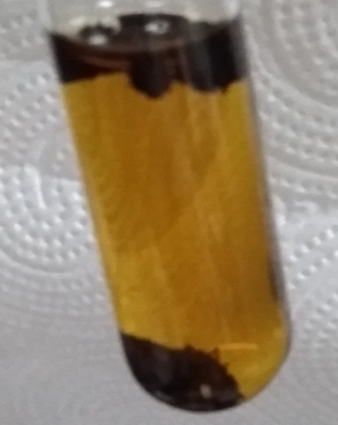

Rysunek 5. Próba jodowa: (A) dla roztworów skrobi (po lewej) i sacharozy (po prawej) oraz (B) okruszków chleba w wodzie.

**Test sprawdzający**

Posługując się opisanymi powyżej próbami oraz podanymi wzorami związków identyfikujemy, w której z probówek ①, ②, ③, ④ znajduje się:

– sorboza,

– ksyloza

– kwas winowy

– sacharoza